Orienteringsträning 2024-04-09
Välkommen till orientering i Stenbrohults naturreservat
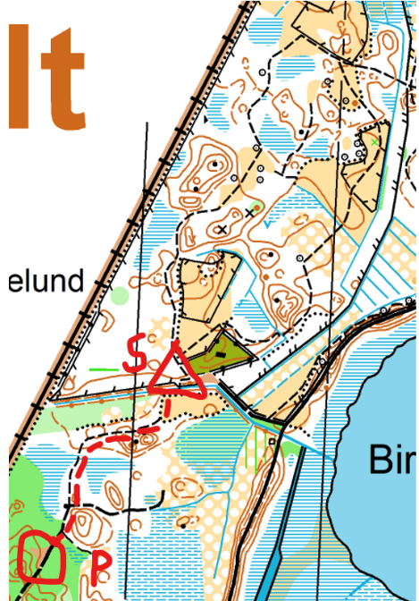
Ett unikt tillfälle att orientera på detta lilla men mycket fina område som jag tror är nytt för de flesta.
Det kommer finnas 4st slingor som är ca 1km vardera och en Nybörjarbana
Karta reviderad 2021
Skala 1:5000
Tidtagning med sportident, start och mål mellan 17.30-18.30
Vägbeskrivning: Från Älmhult kör på vägen mot Diö, just innan järnvägsbron efter stolpastugan sväng till höger mot getaryggarna, därefter första grusvägen till vänster, parkering vid vändplatsen. Följ sedan snitsel till startplatsen som ligger 300m bort
https://maps.app.goo.gl/QmcfsG1qqVJv8gRi9

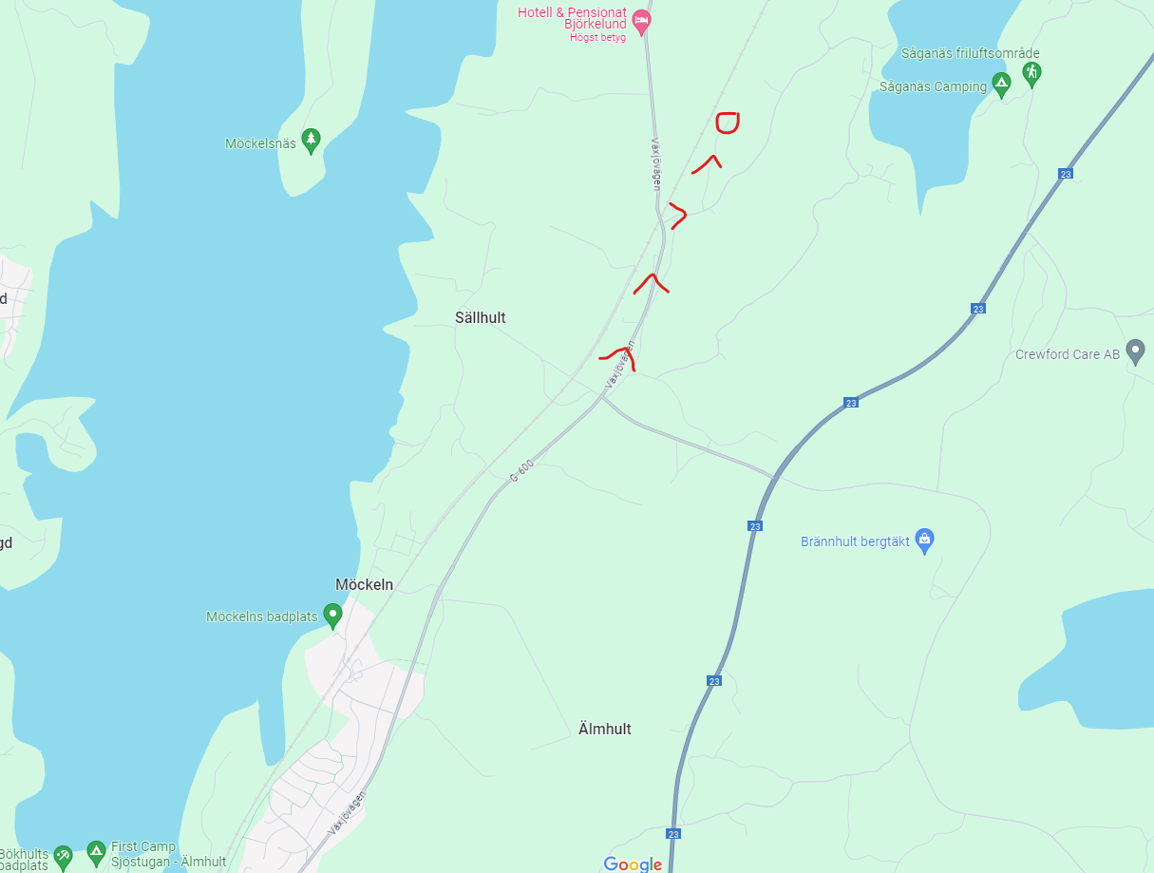
Arrangör: Jakob Assarsson, Nina Hansson

